Le numérique dans l’art. Pierre Berger.
Architecture

Introduction

Un bâtiment est une chose… mais ce n’est pas un meuble. C’est un objet lourd et cher, avec de fortes incidences humaines et sociales.
Diccan recense 107 architectes (individus ou cabines), 4% de l’ensemble des artistes.
Importance des volumes, coûts, enjeux fonctionnels et de sécurité.
Le dispositif est donc plus lourd que pour la peinture : institutions, diplômes, corporation… normes…
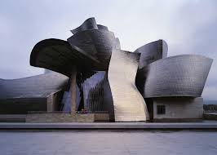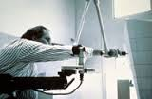La littérature montre surtout de belles images… des extérieurs, un peu plaqués (typiquement, Gehry).

On parle peu du fonctionnel, ne serait-ce que du bonheur des habitants. De ce point de vue, Le Corbusier a té très loin, depuis son « modulor » basé sur les dimensions du corps humain, jusqu’au concept social de « la cité heureuse ». Les résultats ont été contestés.

Le rôle de l’outil en création

Facilités

Rapidité, précision, évolution. https://www.youtube.com/watch?v=fewtMiz_BI4
De la maquette (papier, bois…) au scan 3D

Le « lâcher prise ».

Deux passages de https://journals.openedition.org/appareil/2398

« En architecture numérique, le lâcher-prise peut être présenté comme la capacité pour un concepteur de laisser, momentanément, le programme se charger de transformer, modifier et faire varier la forme grâce à un algorithme particulier. Les architectes regardent en effet la forme varier selon des programmatiques précises, ils sont doublement attentifs, parce qu’ils ne savent pas réellement à quoi s’attendre.

Ils restent concentrés pour recadrer, rediriger, réorienter la prise de forme, de manière intuitive ou analytique, jusqu’à ce qu’ils en découvrent, perçoivent et inventent le sens.
Les expérimentations du lâcher-prise entraînent une réorganisation des rythmes et des gestes. Les architectes ont dû fournir un effort afin de synchroniser deux processus – la cadence de l’algorithme avec le rythme de leurs pensées. »

Mais hélas : « … cette adoption des technologies numériques… a entraîné des résultats formels souvent en-deçà des attentes initiales ».

La création collective
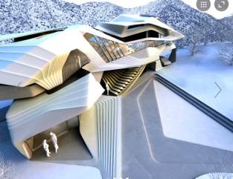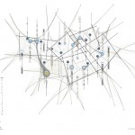OTA+

2. Les formes nouvelles

Les humains

Formation dans les écoles.

En conception
Conception : facilités.
Automatisation …. pas tellement. Suivi de chantier.
VR pour voir ce qu’on fait
A la conception. La station remplace la planche à dessin. Le travail de « gratte » aussi bien que la règle à calcul.
On ne peut pas consommer à distance. Regarder, seulement un peu.

.

Les humains
Bien que ce soit un travail en partie collectif, les architectes sont très attachés à leur statut d’auteur. Diplôme
En réalisation.
- Impression 3D
- Robotisation

Statut juridique

spécifique.
Juridique
Permis de construire
Responsabilité décennale
Normalisation.

.
A l’objet lui-même. Peu. Il faut un peu de câblerie quand même.
Des antennes sur le toit.
Immeuble intelligent, maison du futur ?
Possibilité de formes non perpendiculaires. Impression 3D. En fait assez limité.
Quid de la conception fonctionnelle.
>

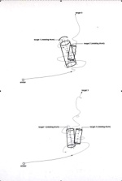Let’s go https://journals.openedition.org/appareil/2398 (from http://diccan.com/Blog4/Architecture_Media.html). Le lâcher-prise

Deux passages.
« En architecture numérique, le lâcher-pise peut être présenté comme la capacité pour un concepteur de laisser, momentanément, le programme se charger de transformer, modifier et faire varier la forme grâce à un algorithme particulier. Les architectes regardent en effet la forme varier selon des programmatiques précises, ils sont doublement attentifs, parce qu’ils ne savent pas réellement à quoi s’attendre.
Ils restent concentrés pour recadrer, rediriger, réorienter la prise de forme, de manière intuitive ou analytique, jusqu’à ce qu’ils en découvrent, perçoivent et inventent le sens.

Les expérimentations du lâcher-prise entraînent une réorganisation des rythmes et des gestes. Les architectes ont dû fournir un effort afin de synchroniser deux processus – la cadence de l’algorithme avec le rythme de leurs pensées. »

Mais hélas : « … cette adoption des technologies numériques… a entraîné des résultats formels souvent en-deçà des attentes initiales ».

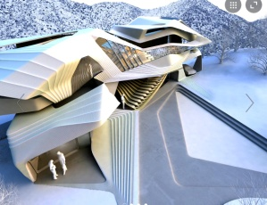 OTA+
Et par ailleurs, passage sur la création collective dans Architecture.html.

Gehry

Impression 3D
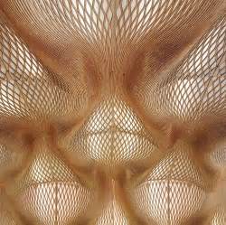 Mamou-Mani
https://slash-paris.com/en/evenements/mamou-mani-digital-fabrication-architecture/sous?utm_source=Abonn%25C3%25A9s+newsletter&utm_campaign=b9006ada1d-slash_newsletter_2017_09_11&utm_medium=email&utm_term=0_05e2767744-b9006ada1d-103082401

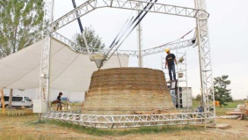https://cacm.acm.org/magazines/2018/3/225464-the-construction-industry-in-the-21st-century/fulltext

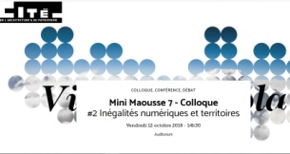 Architectes contre les inégalités https://www.citedelarchitecture.fr/fr/evenement/mini-maousse-7

http://diccan.com/Artistes_index_specialite.html#Architecture

Verse, Programming http://diccan.com/Architecture.html
Et http://diccan.com/Design.html

